День пожилых людей.
Цель: познакомить детей с праздником День пожилого человека, способствовать формированию заботливого отношения к пожилым людям, закреплять навыки гостевого этикета, развитие музыкально-художественной деятельности детей.

Предварительная работа: разучивание с отдельными детьми стихотворений, разучивание песен, танцев. Подготовка атрибутов к инсценировки «Наш огород», разучивание ролей с детьми. Подготовка поздравительных открыток, букетов для гостей.

Действующие лица: дети, ведущий-воспитатель, муз. руководитель, гости.

Ход праздника.

Вед. Здравствуйте, дорогие дети и уважаемые гости. Сегодня в нашей стране отмечается праздник – День пожилых людей. Ведь как важно, чтобы те, кто ещё сам молод, заботились о старших и оказывали им внимание. В Японии существует пословица: «Те, кто не слушаются старших, умирают молодыми- зачем им старость, которую они не уважают?» А вы, ребята, всегда ли вежливы со старшими людьми? Ведь сегодня праздник особенный- День пожилых людей, то есть наших дорогих и любимых бабушек и дедушек. Пора начинать праздник.

1 реб. Эй, дружок, счастливый час! Что ты делаешь сейчас?
Ты с делами погоди - к нам на праздник приходи.
2 реб. Праздник бабушек и дедов мы отпразднуем сейчас,
В наших играх, песнях, танцах проведём счастливый час!
3 реб. В этот праздник развесёлый не печалься ни о чём,
Чтоб не стало место грусти, сами мы вас развлечём.

Песня « От носика до хвостика» Муз. М. Парцхаладзе, сл. П. Синявского.

Вед. Сегодня, дорогие гости, дети будут вас развлекать. А вам вовсе не придётся ни о чём печалиться, только отдыхайте и любуйтесь своими внуками. А мы уж со всем справимся. Вы все любите работать в огороде, посмотрите и оцените нашу сценку «Наш огород».

Инсценировка «Наш огород».

Вед. Великий педагог Сухомлинский обращался к своим ученикам с такими словами: «Уважай своих бабушку и дедушку. У тебя вся жизнь впереди, а у них уже сумерки жизни».
Сейчас дети для вас исполнят весёлый танец.

Танец «Цветные горошинки».

Вед. По улице шли мальчик и девочка. А впереди них шла старушка. Было очень скользко. Старушка поскользнулась и упала. Мальчик помог ей подняться. «Это твоя бабушка, тётя или знакомая?» - спросила девочка. Нет, ответил мальчик, это просто старушка. Сказка ложь, да в ней намёк… И эта поучительная история говорит о том, что старость надо уважать.

Песня- игра «Мячик». Муз.Ю.Чичкова, сл. З. Петрова.

1 реб. Праздник бабушек и дедов – добрый праздник пожилых!
В этот день не счесть букетов, поздравлений всех других.
2 реб. День октябрьский ярко-жёлтый залит летней теплотой
У детей одна забота, чтоб поздравить всех с душой.
Принимайте поздравление в виде танца.

Танец «Бурзяночка» (национальный башкирский танец).

1 реб. Ветер треплет кудри тополиные, и летят как бабочки на свет
Листья с дуба, клёна и рябины – золотая осень шлёт привет.
2 реб. Утром травы росами алмазов плакали, в паутинке бисерной - слеза
Днём из туч тяжёлых слёзы капали, закрывали солнышку глаза.
3 реб. Разрумянилась под окнами осинка, как цветок аллея расцвела,
На берёзе – жёлтая косынка, это осень краски им дала.

Песня «Телега». Муз. М. Минкова, сл. М. Пляцковского.

Вед. А сейчас дети станцуют для вас весёлый танец.

Танец «Разноцветная игра».

1 реб. Ставьте ушки на макушке, слушайте внимательно.
Развесёлые частушки споём вам обязательно!

Частушки (в сопровождении шумового оркестра).

Современный танец «Дольче Габбана» (в исполнении группы девочек).

Вед. И, конечно же, все мы: и взрослые, и дети - любим свой родной город. Сейчас дети прочтут стихи о Белорецке.
1 реб. Я родилась в прекрасном месте, в уютном, тихом городке,
Который назван Белорецком и расположен на реке.
2 реб. Вокруг него хребты и горы, леса, поля, ручьи, озёра.
И речка Белая чиста, течёт из гор издалека.
3 реб. В нём так прекрасен зимний вечер. И звук гудка над городком.
В нём проживают металлурги, снабжая сталью шар земной.
4 реб. Он безупречен и прекрасен, и дорог красотой своей,
И никогда я не забуду душевной теплоты людей.
5 реб. Здесь люди добрые, родные, живут все дружною семьёй.
Люблю тебя, мой старый город, люблю тебя я все душой!

Вед. А сейчас, дорогие гости, приглашаем вас к нам в группу на чаепитие.
(Дети дарят цветы и подарки.)

Инсценировка «Наш огород».

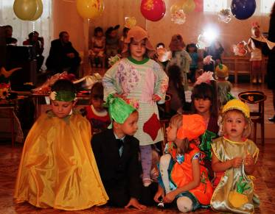

Танец «Бурзяночка».

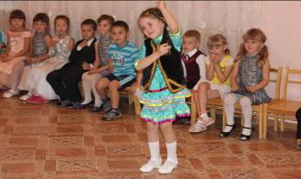

Весёлые частушки.

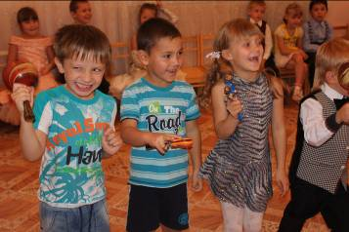

Современный танец.

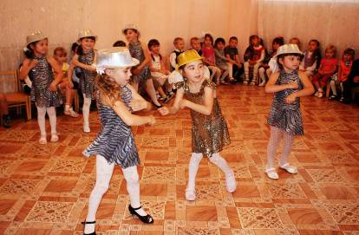
Мы желаем счастья вам!

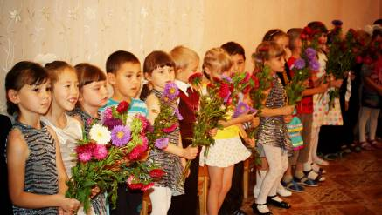

С праздником!

